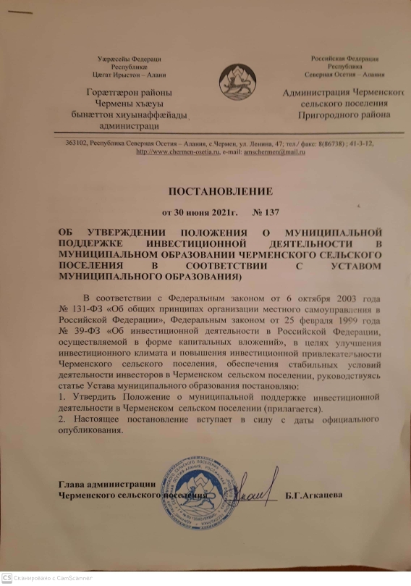
УТВЕРЖДЕНО
постановлением администрации Черменского сельского поселения
от «30» июня 2021 г. № 137

ПОЛОЖЕНИЕ О МУНИЦИПАЛЬНОЙ ПОДДЕРЖКЕ ИНВЕСТИЦИОННОЙ ДЕЯТЕЛЬНОСТИ В МУНИЦИПАЛЬНОМ ОБРАЗОВАНИИ ЧЕРМЕНСКОГО СЕЛЬСКОГО ПОСЕЛЕНИЯ В СООТВЕТСТВИИ С УСТАВОМ МУНИЦИПАЛЬНОГО ОБРАЗОВАНИЯ)

1. Общие положения

1. Настоящее Положение регулирует отношения, возникающие в связи с оказанием органами местного самоуправления муниципального образования Черменского сельского поселения в соответствии с Уставом муниципального образования) мер муниципальной поддержки инвесторам на территории муниципального образования Черменского сельского поселения в соответствии с Уставом муниципального образования).
2. Основными принципами муниципальной поддержки являются:
1) равенство прав инвесторов на муниципальную поддержку, оказываемую в соответствии с настоящим Положением;
2) открытости, гласности публичных процедур по предоставлению муниципальной поддержки инвесторам в формах и на условиях, предусмотренных настоящим Положением;
3) невмешательства в деятельность инвесторов, за исключением случаев защиты законных прав и интересов иных лиц;
4) сотрудничество органов местного самоуправления муниципального образования Черменского сельского поселения в соответствии с Уставом муниципального образования) и инвесторов – получателей муниципальной поддержки при выполнении принятых на себя обязательств;
5) подотчетность получателей муниципальной поддержки органам местного самоуправления муниципального образования (Черменского сельского поселения в соответствии с Уставом муниципального образования), в части целевого и эффективного использования предоставленной финансовой поддержки.

3. Приоритетными направлениями инвестиционной деятельности на территории муниципального образования Черменского сельского поселения в соответствии с Уставом муниципального образования) являются:
1) создание новых рабочих мест;
2) производство социально значимой продукции (работ, услуг);
3) развитие инновационного производства;
4) техническое перевооружение и модернизация производства;
5) формирование высокотехнологичного агропромышленного производства;
6) реализация муниципальных программ муниципального образования Черменского сельского поселения в соответствии с Уставом муниципального образования);
7) производство импортозамещающей продукции и внедрение импортозамещающих технологий;
8) улучшение экологических показателей муниципального образования Черменского сельского поселения в соответствии с Уставом муниципального образования);
9) внедрение энерго- и ресурсосберегающих технологий.

2. Формы муниципальной поддержки инвестиционной деятельности
на территории муниципального образования Черменского сельского поселения в соответствии с Уставом муниципального образования)

4. Муниципальная поддержка предоставляется посредством организационной, информационной и финансовой поддержки и с использованием иных форм в соответствии с законодательством Российской Федерации.
5. Организационная поддержка осуществляется посредством:
1) организации семинаров, конференций, форумов по проблемам осуществления инвестиционной деятельности, ярмарок инвестиционных проектов;
2) консультаций и участия в подготовке инвестиционных проектов (бизнес-планов);
3) содействия развитию инфраструктуры субъектов инвестиционной деятельности на территории муниципального образования Черменского сельского поселения в соответствии с Уставом муниципального образования);
4) иных средств организационной поддержки, не противоречащих законодательству Российской Федерации.
6. Информационная поддержка субъектов инвестиционной деятельности предоставляется путем:
1) оказания субъектам инвестиционной деятельности методической и консультационной помощи;
2) размещения информации об инвестиционных проектах, являющихся объектами поддержки, на официальных сайтах органов местного самоуправления муниципального образования Черменского сельского поселения в соответствии с Уставом муниципального образования) в информационно-телекоммуникационной сети «Интернет»;
3) представления инвестиционных проектов, являющихся объектами поддержки, на российских и международных форумах, конференциях, презентациях, выставках, в которых участвуют органы местного самоуправления муниципального образования Черменского сельского поселения в соответствии с Уставом муниципального образования);
4) иных средств информационной поддержки, не противоречащих законодательству Российской Федерации.
7. Финансовая поддержка осуществляется посредством:
1) применения налоговых льгот, предоставления инвестиционных налоговых кредитов в порядке, установленном законодательством Российской Федерации;
2) предоставления на конкурсной основе муниципальных гарантий по инвестиционным проектам за счет средств местного бюджета в порядке, утвержденным представительным органом муниципального образования Черменского сельского поселения в соответствии с Уставом муниципального образования) и настоящим Положением;
3) предоставления льгот по аренде помещений и земельных участков, находящихся в муниципальной собственности, используемых в целях осуществления инвестиционной деятельности в рамках реализации инвестиционных проектов в соответствии с муниципальными правовыми актами муниципального образования Черменского сельского поселения в соответствии с Уставом муниципального образования);
4) предоставления на конкурсной основе субсидий за счет средств местного бюджета муниципального образования Черменского сельского поселения в соответствии с Уставом муниципального образования) для возмещения части затрат на уплату процентов по кредитам, полученным для реализации инвестиционных проектов, в том числе процентов по кредитным договорам финансовой аренды (лизинга) на безвозмездной и безвозвратной основе;
5) иных средств финансовой поддержки, не противоречащих законодательству Российской Федерации.

Перечень указанных приоритетных направлений муниципальной поддержки инвестиционной деятельности является примерным и определяется муниципальным образованием самостоятельно.

